**Documento de Analise de Requisitos**

Versão 0.1

Maputo, Junho de 2018

* 1. **Nota Introdutória**

Este documento é o relatório de um programa de estágio na Empresa Nacional de Hidrocarbonetos, no Departamento de Pesquisa. O Estágio tem como objectivo, desenvolver um Sistema de Gestão de Dados e Partilha de Ficheiros, no Departamento Supracitado.

O documento consiste na descrição técnica do Sistema a ser desenvolvido ao longo do programa do estágio, bem como outros aspectos relacionados com o mesmo.

* 1. **Objetivos** 
     1. **Objectivo geral**
* Desenvolver um Sistema de Gestão de Dados e Partilha de Ficheiros, no Departamento de Pesquisa.
  + 1. **Objectivos específicos**
* Aperfeiçoar os conhecimentos técnicos adquiridos durante a formação;
* Estudar a situação actual de Departamento de Pesquisa, no que concerne a partilha e gestão de dados, tendo em vista, os recursos tecnológicos disponíveis;
* Propor uma solução tecnológica para a gestão de Dados no Departamento de Pesquisa;
* Familiarizar-se com os softwares E&P;

**2.1. Definição do Problema**

A gestão de documentos, bem como a partilha de documentos, é um dos factores chaves para um funcionamento eficaz de uma organização. Pois esses documentos contêm informações, que quando devidamente estruturadas e partilhadas, conduzem aos gestores, administradores na tomada de decisões estratégicas da organização.

Actualmente, a partilha de dados, bem como a sua gestão, são feitas ao nível da rede interna - Intranet, que provê o mecanismo de “File Sharing” – partilha de dados. Esta tecnologia permite a distribuição de ficheiros para todos os usuários registados na rede. Entretanto, por tratar-se de uma tecnologia baseada em rede, que, por tanto, não está no nível de aplicação. Ademais, a maior parte da administração dos documentos, por exemplo, a actualização de documentos, a remoção, a atribuição de permissões e privilégios, entre outras actividades, são realizadas pelos administradores da Intranet.

Por outro lado, o sistema de gestão de documental é alimentado pelo pessoal de Pesquisa e Produção.

**Especificação dos Requisitos**

1. **Requisitos Funcionais**

|  |  |  |  |
| --- | --- | --- | --- |
| Referência | Designação | Categoria | Descrição |
| RF01 | Autenticação | Essencial |  |
| RF02 | Carregar Ficheiro | Essencial |  |
| RF03 | Atribuir permissões sobre um ficheiro | Essencial |  |
| RF04 | Pesquisar/procurar ficheiro por um parâmetro. | Essencial |  |
| RF05 | Atribuir categoria a um ficheiro | Essencial |  |
| RF06 | Atribuir Departamento a um ficheiro | Essencial |  |
| RF07 | Revisão do Histórico de um ficheiro | Desejável |  |
| RF08 | Gestão automática de prazos de um ficheiro | Desejável |  |
| RF09 | Notificações por e-mail. | Desejável |  |
| RF10 | Visualizar um Ficheiro | Essencial |  |
| RF11 | Navegar dentro de um directório | Desejável |  |
| Rf12 | Descarregar um Ficheiro | Essencial |  |
| RF13 | Adicionar Usuários | Essencial |  |
| RF14 | Atribuir permissões a um Usuário | Essencial |  |

1. **Requisitos não-Funcionais**

|  |  |  |  |
| --- | --- | --- | --- |
| Referência | Designação |  | Descrição |
| RNF01 | Usabilidade |  |  |
| RNF02 | Tempo de Resposta |  |  |
| RNF03 | Metáforas Visuais |  |  |
| RNF04 | Segurança |  |  |
| RNF05 | Manutenibilidade |  |  |

1. **Casos de Uso**
   1. **Diagrama de Casos de uso**

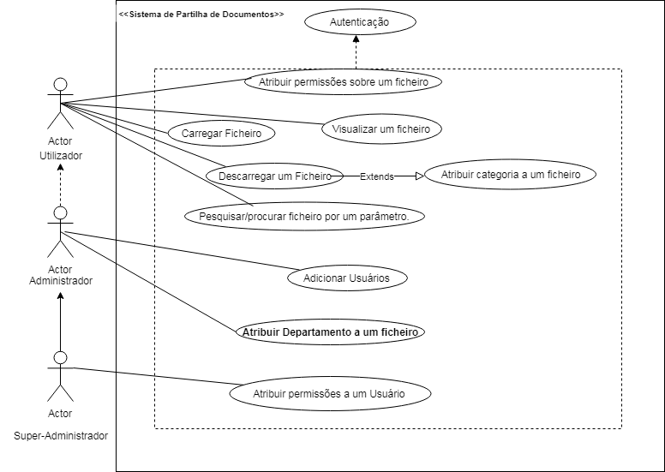

* 1. **Descrição dos Casos de uso**
  2. **Modelação da Base de Dados**

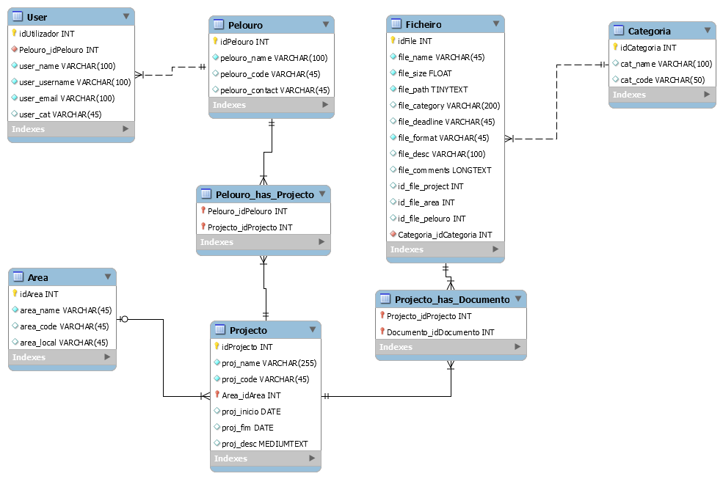

* 1. **Arquitectura do Sistema**